`УО «Белорусский государственный университет информатики и радиоэлектроники»
Кафедра ПОИТ

Отчет по практическому заданию №2
по предмету «Стандартизация программного обеспечения»
Тема работы: Метрики Джилба
Вариант 14

Выполнил:
Кишко В.В
Алексеюк Р. А.
Гр. 451003
Проверил:
Болтак С. В

Минск 2026
Вариант 14.

- Код Scala:
object LabDemo {
sealed trait Shape
case class Circle(r: Double) extends Shape
case class Rectangle(width: Double, height: Double) extends Shape

def area(shape: Shape): Double = shape match {
case Circle(r) => math.Pi * (r * r)
case Rectangle(w, h) => w * h
}

def classify(n: Int): String = {
if (n < 0) "negative"
else if (n == 0) "zero"
else "positive"
}

def describeNumber(n: Int): String = {
var result = ""
result = n match {
case 0 => "zero"
case 1 | 2 | 3 => "small"
case _ => "other"
}
result
}

def sumRange(): Int = {
var sum = 0
for (i <- 1 to 10) {
sum += i
}
sum
}

def countDown(start: Int): Int = {
var n = start
var steps = 0
var done = false
while (n > 0 && !done) {
n -= 1
steps += 1
if (n == 5) {
done = true
}
}
steps
}

def findFirstEven(items: List[Int]): Option[Int] = {
var rest = items
var found: Option[Int] = None
while (rest.nonEmpty && found.isEmpty) {
if (rest.head % 2 != 0) {
rest = rest.tail
} else {
found = Some(rest.head)
}
}
found
}

def deepCheck(items: List[Int]): Int = {
var total = 0
for (x <- items) {
if (x > 0) {
var stop = false
while (total < 100 && !stop) {
if (x % 2 == 0) {
total += x
} else {
total += 1
}
if (total > 50) {
stop = true
}
}
} else {
var low = false
while (!low) {
total -= 1
if (total < 10) {
low = true
}
}
}
}
total
}

def main(args: Array[String]): Unit = {
val shapes = List(Circle(2.0), Rectangle(3.0, 4.0))
for (shape <- shapes) {
println("area: " + area(shape))
}

println(classify(3))
println(describeNumber(2))
println("sum: " + sumRange())
println("steps: " + countDown(8))

val values = List(5, 3, 8, 1, 9)
println("first even: " + findFirstEven(values))
println("deep: " + deepCheck(values))
}
}

- Блок-схема:
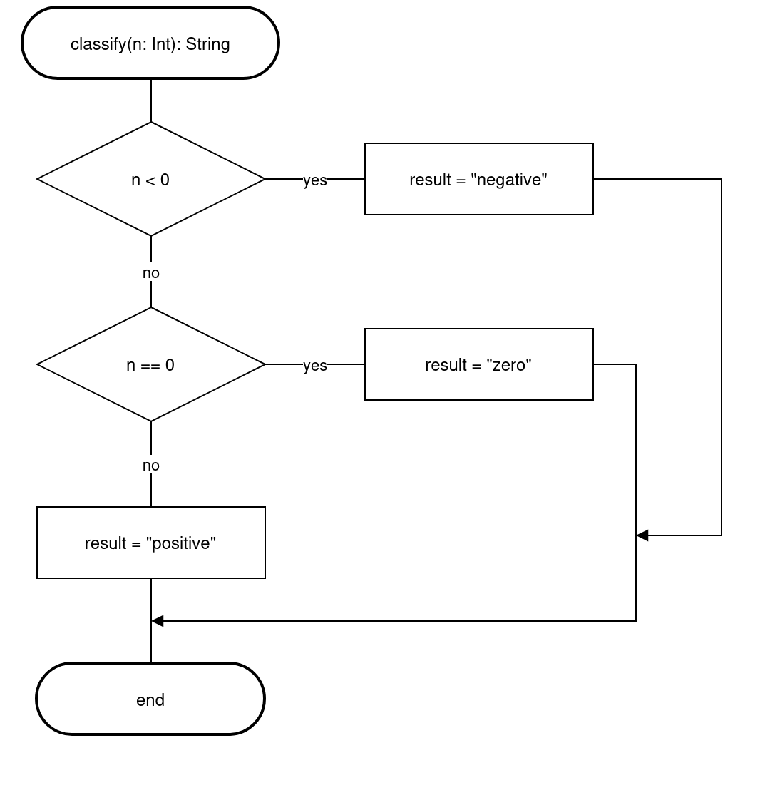
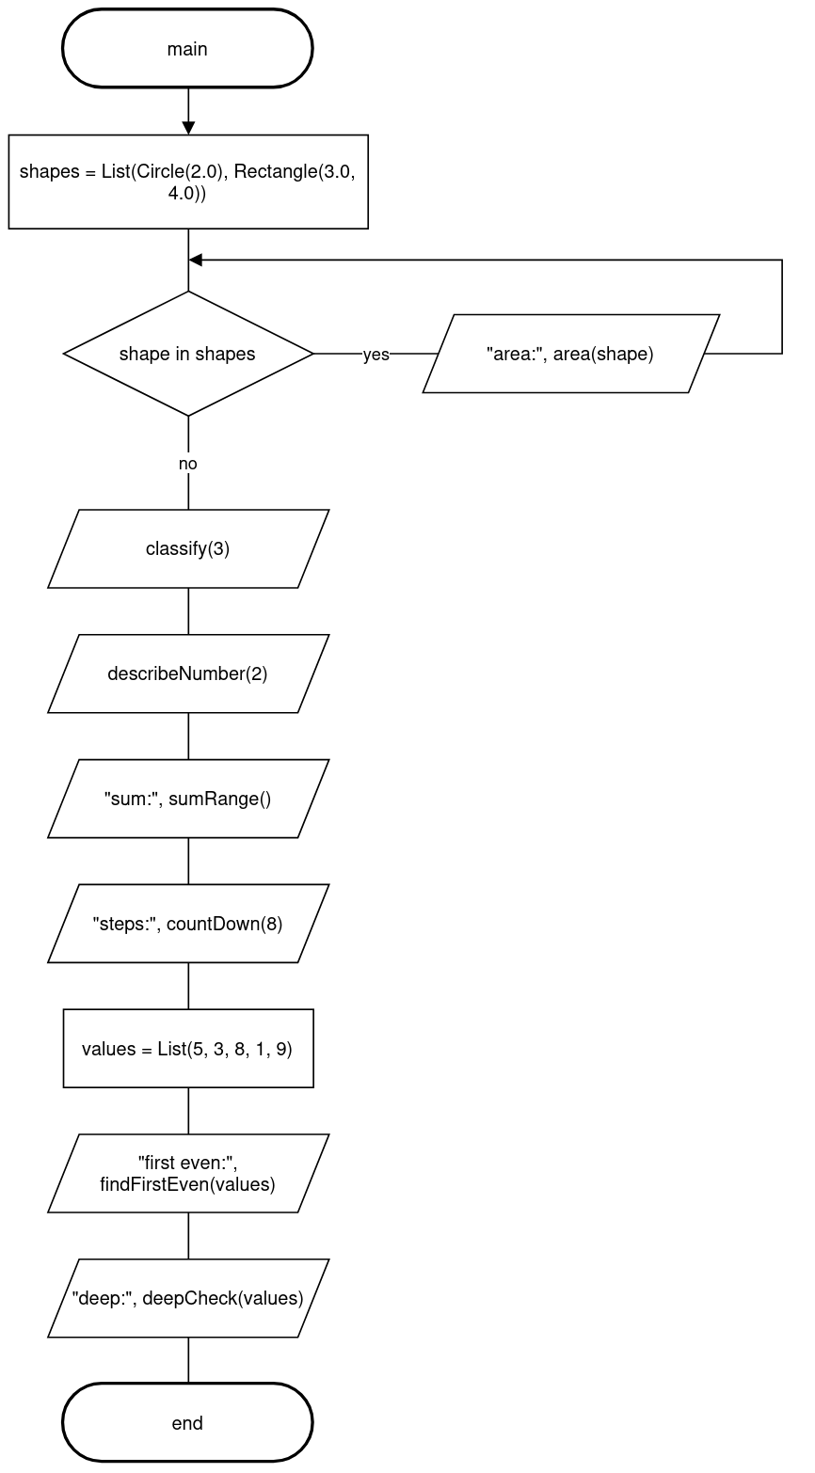
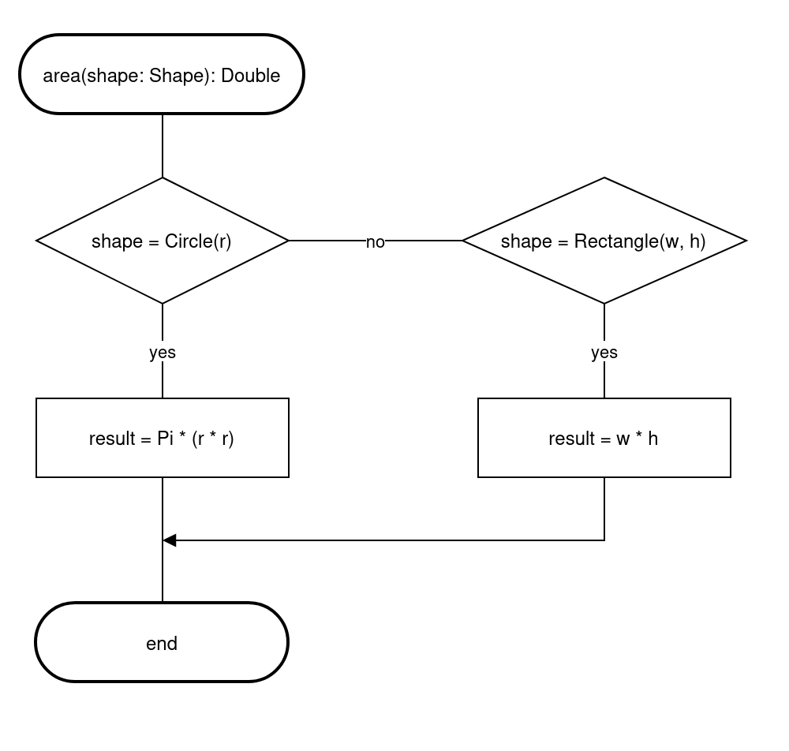

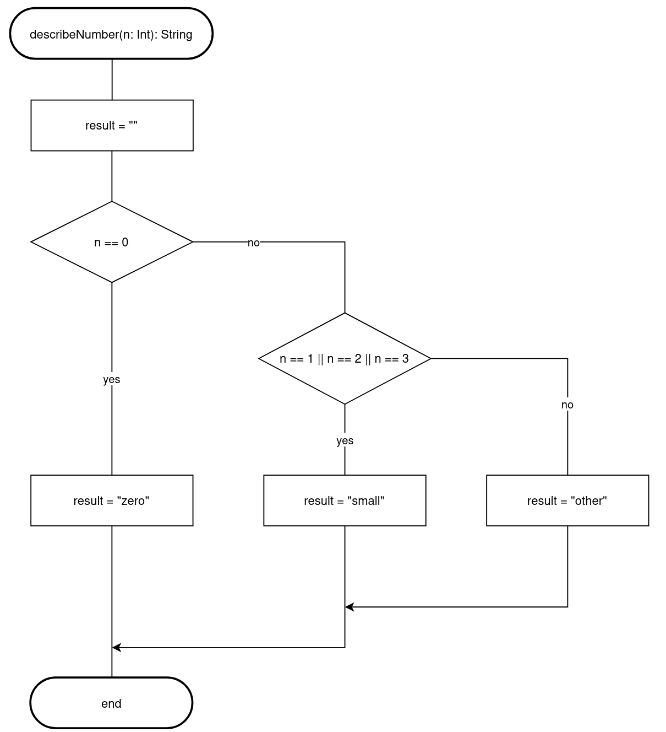
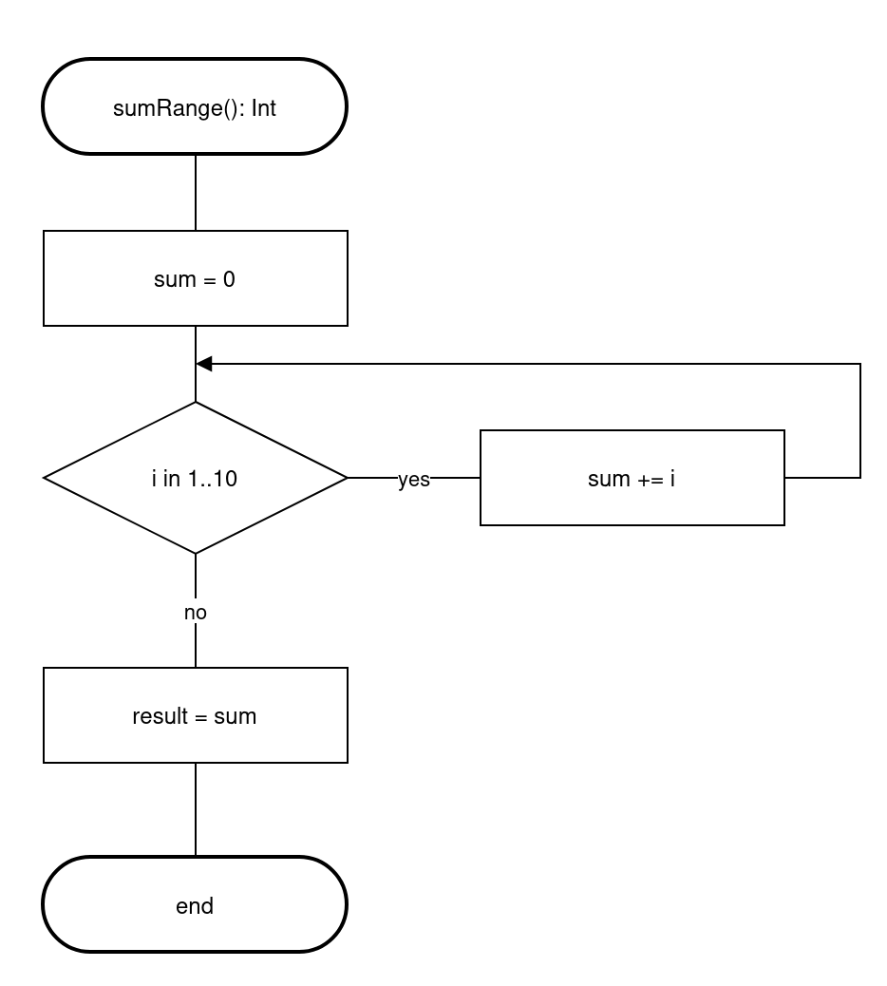

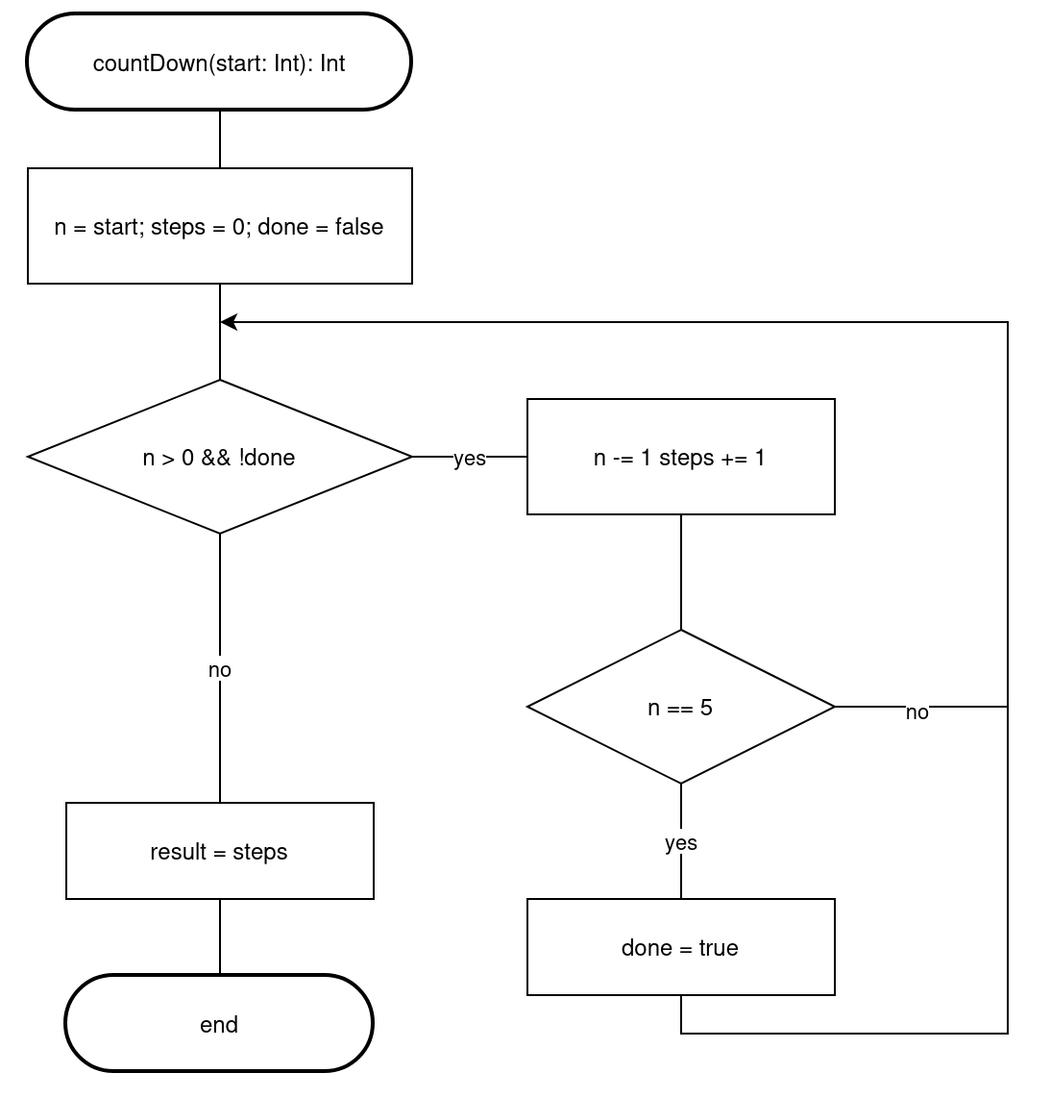

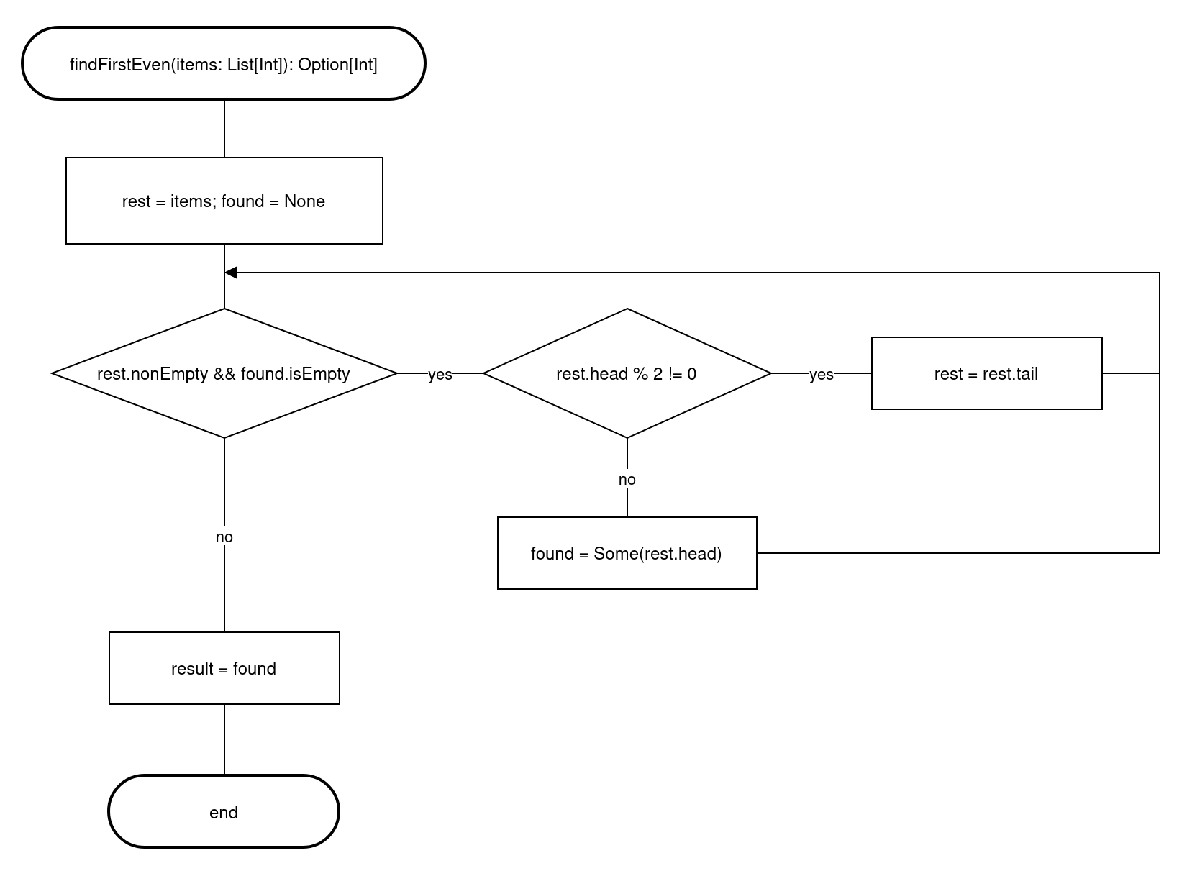

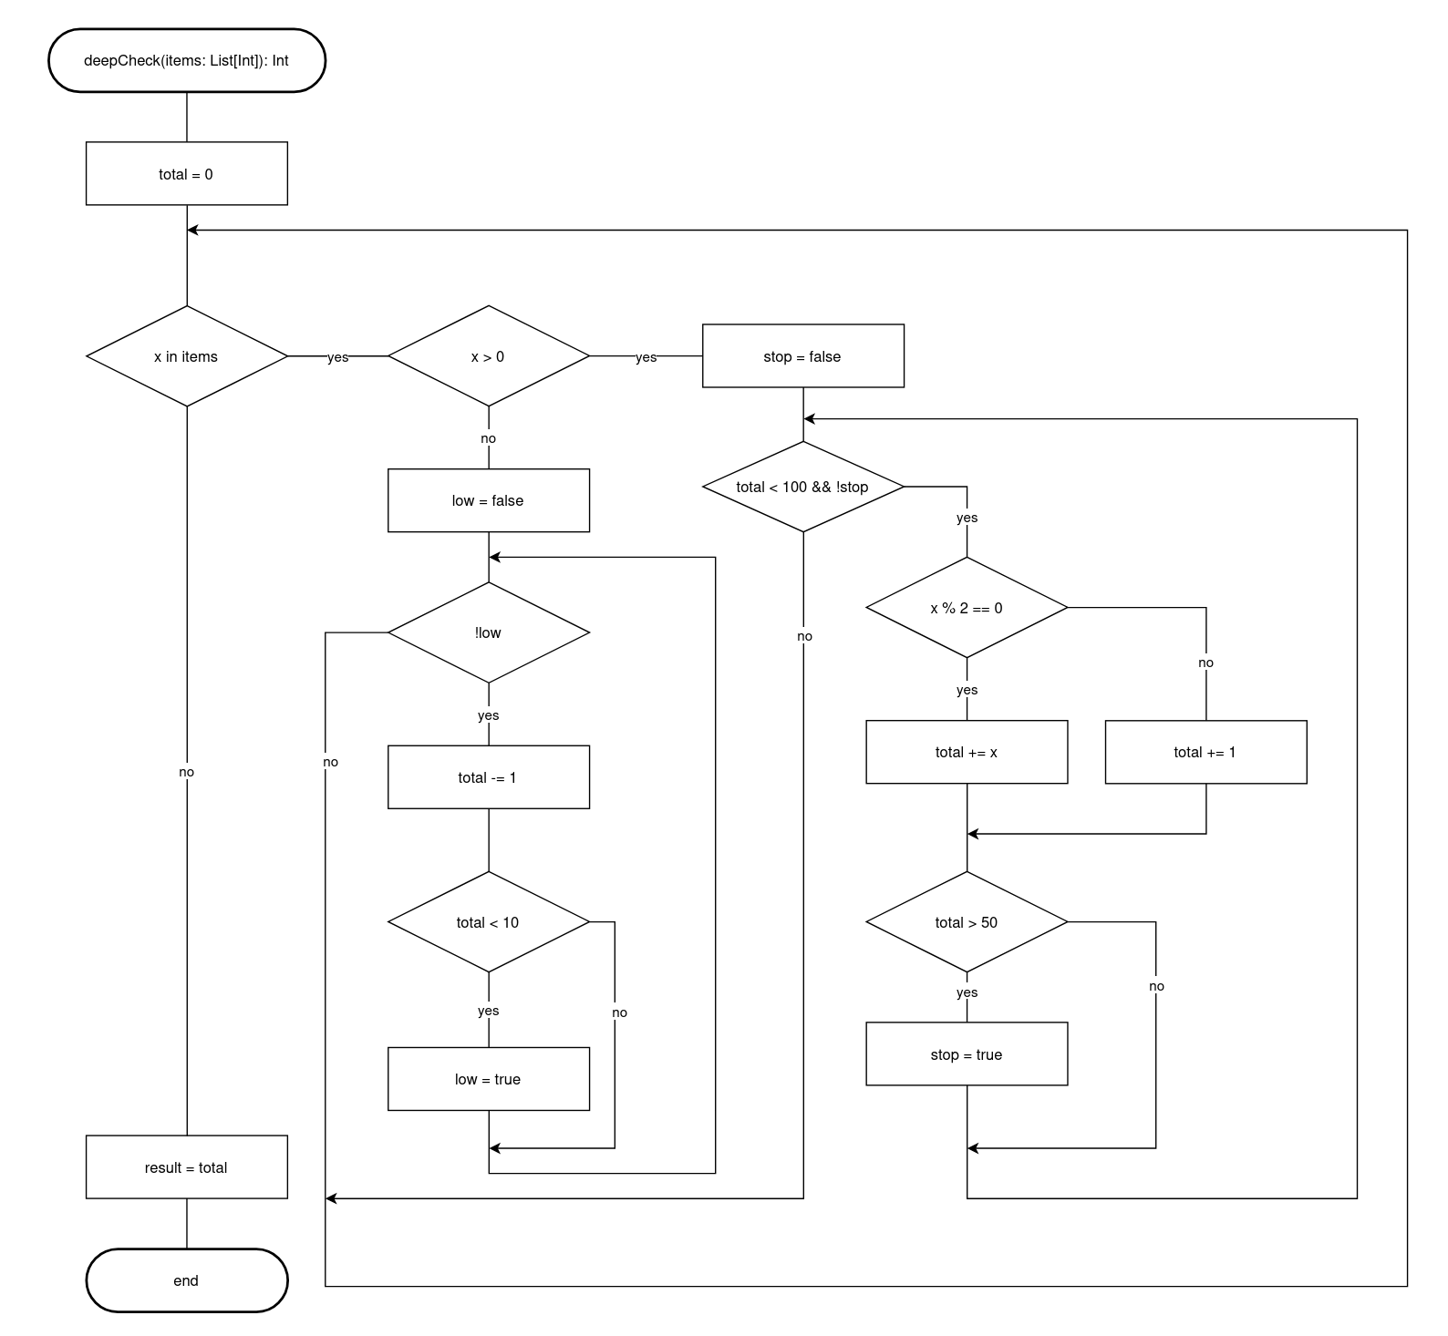

- Ручной расчет:

Абсолютная сложность программы CL = 19
Относительная сложность программы cl = 19 / 70 = 0.271
Максимальный уровень вложенности условного оператора CLI = 3

- Скриншот работы программы:
